封面 97學年舊社國小願景實踐課程教學省思表
- 適用年級：六年級
- 課程實施時間: ■ 上學期 ( 11 月 11 日~ 月 日)
□ 下學期 ( 月 日~ 月 日)
- 教材名稱：校外教學活動
- 教學領域：綜合活動
- 願景課程:(請勾選)
學校願景 | 教育目標 | 核心價值 | 課程實踐
快樂 | - 孩子能安全快樂的學習 | - 安全樂觀 | □安全教育課程
愛 | - 孩子愛自己  - 孩子愛社區  - 孩子愛自然 | - 愛閱讀  - 愛家鄉  - 愛護環境 | □閱讀課程  ■綜合自編課程  □環境教育課程
和諧 | - 孩子學習溝通與尊重，建立良好的人際關係 | - 尊重  - 溝通  - 合作  - 分享 | □人權法治課程  □性別教育課程<上學期實施>  □家庭教育<下學期實施>
夢想 | - 孩子透過合作學習，與他人共築夢想 | - 積極  - 希望 | - 合作學習課程
勇於改變 | - 孩子培養自省、自覺的能力，勇於創新。 | - 自省  - 創造與突破 | - 小荳荳進化時間課程
自我實現 | - 孩子發展潛能，培養終身學習的能力。 | - 實踐  - 發展潛能  - 終身學習的能力  - 察覺進化 | - 小荳荳進化時間課程

目錄
一、主題名稱……………………………………………………p.3
二、上課節數……………………………………………………p.3
三、設計理念……………………………………………………p.3
四、教學目標與相關能力指標…………………………………p.3
五、教學活動
活動一: (參觀台北市天文科學教育館)…………………p.3
活動二: (參觀兒童育樂中心 )…………………p.4
六、教學資源……………………………………………………p.4
七、評量方式……………………………………………………p.4
八、教學成果
(一)教學活動照片……………………………………………p.4
(二)其他 ……………………………………………………p. 5
九、教學後反思………………………………………………………p.6
十、 附件一: 舊社國小六年級校外教學通知單 …………p.7

◎檔案內容
一、主題名稱：校外教學活動
二、上課節數：7節
三、設計理念（創意教學背景說明）：
藉由校外教學讓學生走出校園實際體驗、活化學習，並結合自然與社會領域課程，加深其對於星座與氣候的認識，並了解台灣的傳統文化。
四、教學目標與相關能力指標：

能力指標  (請列出代號和文字說明) |   教學目標
1-3-1 | 欣賞並接納他人。
1-3-5 | 了解學習與研究的方法，並實際應用於生活中。

五、教學活動
教學目標 | 教學設計流程 | 時間 | 教學  資源 | 評量重點
- 能事先搜集星象、氣候與台灣傳統文物的相關資料 | - 準備活動  於校外教學前，請學生至「台北市天文科學教育館」和「兒童育樂中心」網站閱讀相關資料。 |  | 電腦 | 資料蒐集
1.能專心聆聽解說  2.能積極參與課程活動  3.能踴躍發言  1.能專心聆聽解說  2.能積極參與課程活動  3.能踴躍發言 | (二)發展活動  - 六年級由各班導師集合、整隊  - 搭乘遊覽車出發前往「台北市天文科學教育館」  - 到達目的地，各班由解說員帶開進行導覽、解說  - 各班共同參與「宇宙劇場」影片欣賞  - 搭車前往「兒童育樂中心」  - 於「兒童育樂中心」享用午餐  - 各班分組參觀「兒童育樂中心」之「昨日世界」與「明日世界」展覽  - 各班集合登車返校 | 5’  60’  50’  50’  15’  30’  60’ | 天文館內實作器材和展覽  「宇宙劇場」影片  兒童育樂中心園內展覽 | 學習態度  參觀禮儀  口頭發表  學習態度  參觀禮儀  口頭發表
1.能分享並紀錄參觀之所見所聞 | (三)統整活動  1.學生分享參觀之所見所聞  2.撰寫心得報告。 | 10’ |  | 口頭發表、心得寫作
六、教學資源：「台北市天文科學教育館」和「兒童育樂中心」網站及其園內設備、展覽
七、評量方式：資料蒐集、學習態度、參觀禮儀、口頭發表、心得寫作
八、教學成果：
(一)教學活動照片
照片 | 文字說明
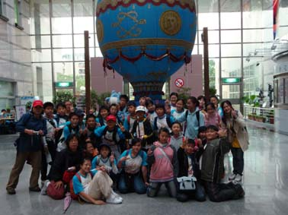 | 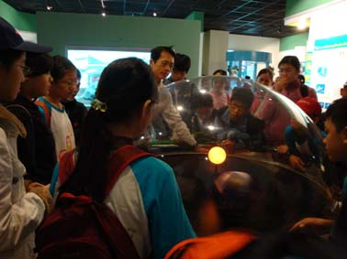
天文館，我們來啦! | 同學們專心聆聽太陽、地球與月球的運轉
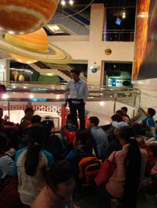 | 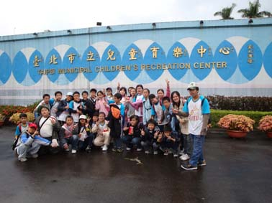
九大行星就在你眼前! | YA!我們在兒童育樂中心!
(二)其他
九、教學後反思：
(一)、省思表
帽子 | 思考向度參考 | 說明
  白帽子  客觀的角度來分析目前取得的資訊 | 有否參照課程設計實施？ | 是
 | 課程實施是否能符合原設計的目標與架構？ | 是
  黃帽子  積極正面的態度來思考佔優勢 | 實施時學生有哪些學習反應，讓我們覺得這個課程是有價值的? | 天文館內有許多可以讓學生操作的器材，學生對於找尋自己的星座特別感興趣!此外，兒童育樂中心內擺設台灣早期文物，讓學生參觀，書本中的圖片活生生地展現在眼前，讓學生印象深刻。
紅帽子  感覺如何？喜歡它或討厭它的原因是什麼？ | 整個課程的實施，我感覺---- | 此次課程安排得很豐富，天文館內擁有專業的解說，聽完解說後，接著欣賞宇宙劇場影片，而兒童育樂中心內除展覽外，尚有遊樂設施，兼具教育和娛樂的效果。
綠帽子  思考新的做法 | 課程實施的協同合作與分工情形如何?未來可以做的更好的調整方法--- | 學年夥伴們分工合作融洽
  黑帽子  以客觀的資料來批判失敗原因 | 教學實施與原設計的差距有哪些？爲什麼? | 課程實施大多與原設計理念相同
藍帽子  控制與計畫整個思維的流程 | 課程流程與時間規劃有否須修正的地方？ | 時間安排與流程皆無太大問題，唯因天文館和兒童育樂中心位於台北，車程所花的時間無可避免，否則在兒童育樂中心的時間還可再安排長一些，讓學生能玩得開心，又能完整看完所有展覽。
其他

(二)、感想
校外教學一向是學生最期待的，此次校外教學結合了學生在自然課所學的天氣、星象，
以及社會課所學之台灣傳統文物，讓學生參觀與體驗，加深對課程的認識。專心學習之餘，
兒童育樂中心的遊樂設施，雖然不多，卻也能讓學生為之瘋狂、放鬆心情，相信此次校外教學
活動定能讓學生獲益良多，並且留下美好的回憶。

十、附件一
舊社國小六年級校外教學通知單
親愛的家長，您好:
六年級將於11月11日(星期二)舉辦本學期的校外教學，地點是台北市天文科學教育館與兒童育樂中心。希望經由實地的參觀、講解，讓孩子認識宇宙的星象、觀察雲層的變化，並了解台灣的傳統文物。
「行百里路，讀萬卷書」相信孩子們會有豐富的收穫。
  - 當日活動流程：
時間 | 活動內容 | 備註
8:00~8:10 | 各班整隊、集合登車 | 各班導師帶隊
8:10~9:40 | 出發前往台北市天文館 | 車程約1小時30分
9:50~10:50 | 參觀天文館 | 各班由解說員導覽
11:00~11:50 | 「宇宙劇場」影片欣賞
12:00~14:00 | 到兒童育樂中心用餐與參觀
14:00~15:30 | 集合登車返校 | 預計返校時間15:30
二、活動費用：每位學生410元(含車資、保險及門票)不足或剩餘的經費均由班費統一處理
- 注意事項：
1.請穿班服、運動鞋。
2.帶水壺、點心、面紙、輕便雨衣。請自備午餐。
3.兒童育樂中心內有遊樂設施，玩一次20元，請自備零錢。
4.會暈車者，請於上車前30分鐘服用暈車藥。
5.不參加者，視同請假，請家長自行督導。 六年級全體老師敬上
__________________________________回 條___________________________________
- 同意孩子參加 □孩子無法參加
- 家長也要參加，家長姓名:______________
家長生日:_____年______月______日 身分證字號:_________________

學生姓名:_________ 家長簽名:_____________

